paixão pela música
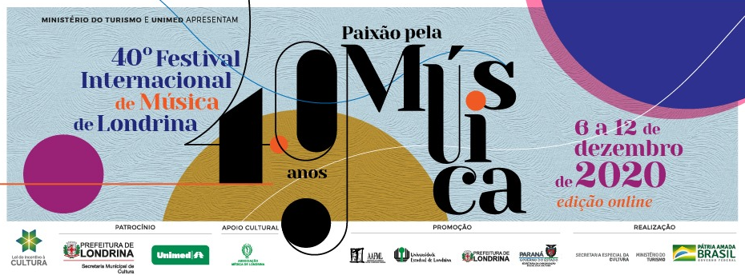

Para fazer a síntese dos conhecimentos adquiridos nesta Cult, elabore um comercial para TV que envolva todas as informações lidas sobre o Festival.
Você pode apresentar a síntese utilizando uma das seguintes formas:
1. gravar um vídeo ou áudio para apresentar o conteúdo descrito a seguir;
2. escrever o texto a ser veiculado na propaganda do festival para a TV ou para uma Rádio;
3. produzir um novo cartaz que contenha as informações solicitadas.
Conteúdo mínimo a ser apresentado:
- O que é o FIML;
- Como serão exibidas as programações em 2020;
- Apresente algumas atividades do programa pedagógico e do programa artístico;
- Quais são as instituições que auxiliam na realização do Festival;
- O que a música representa para você;
- Escreva sobre o seu gênero musical preferido.

